Maximiliano Ignacio Moraga Villanueva

Sistemas Operativos

Manual de instalación de Windows Server 2008

# Instalación del sistema operativo

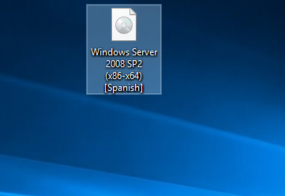

Primero: Dependiendo de la arquitectura de nuestro sistema elegiremos, el ISO a instalar.

En nuestro caso usaremos una versión versátil de 32 y 64 bit, para instalar en VirtualBox.

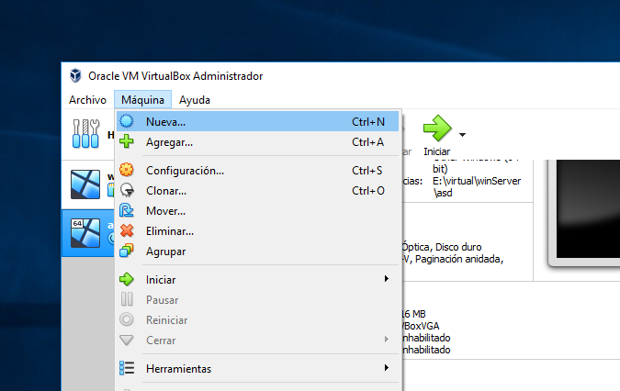

Segundo: procederemos a crear nuestra maquina virtual.

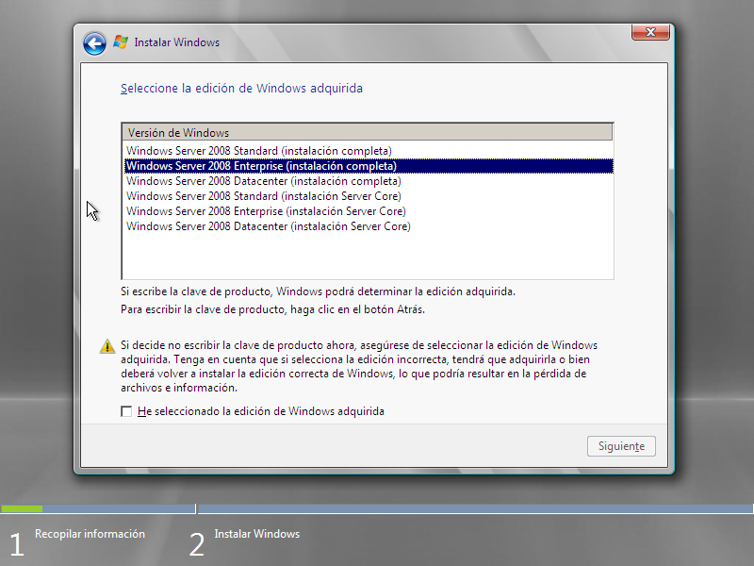

Seleccionamos nuestra versión.

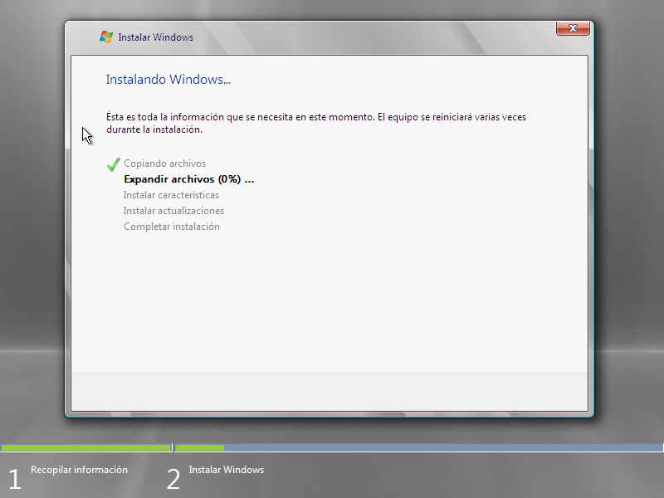Esperamos a que termine de instalar Windows.

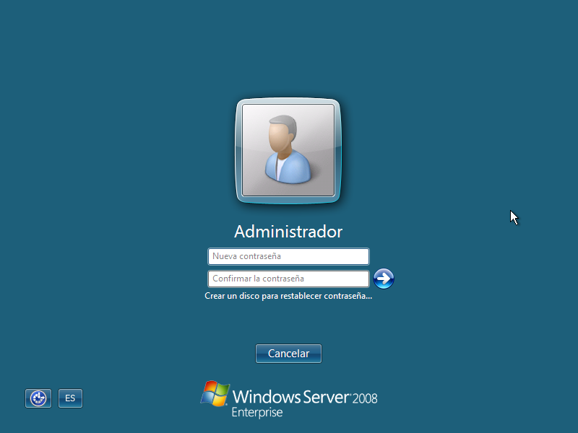Una vez instalado nuestro sistema procederemos a crear la contraseña del usuario con que iniciaremos sesión.

Administrador / Admin123

Con eso termina la Instalación de Windows Server

# Instalación de Active Directory

Una vez que tengamos Iniciado nuestro SO, nos dirigiremos al Administrador de servidor que se encuentra en el inicio, una vez dentro presionamos en funciones y en ese lugar podremos agregar una nueva función.

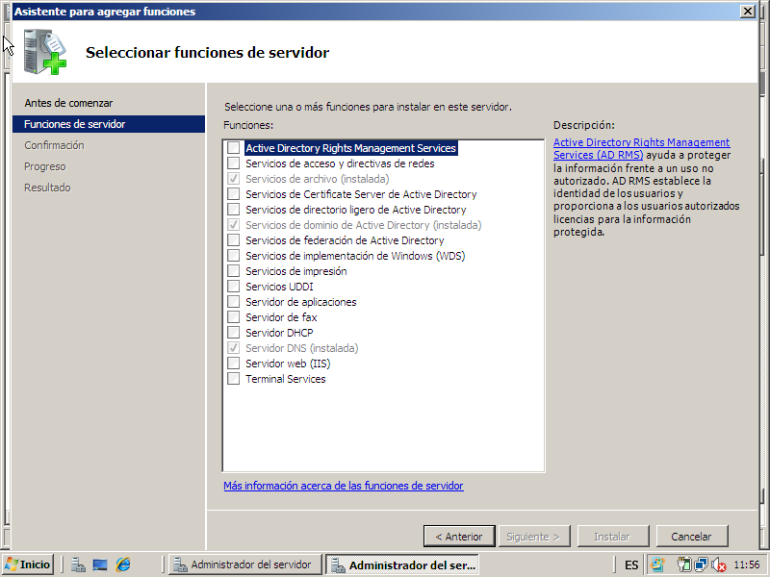

Dentro de agregar funciones, seleccionaremos la opción:

Servicios de dominio de Active Directory.

Le damos siguiente.

## Configuración de Active Directory

Para configurar Active Directory seguiremos estos pasos.

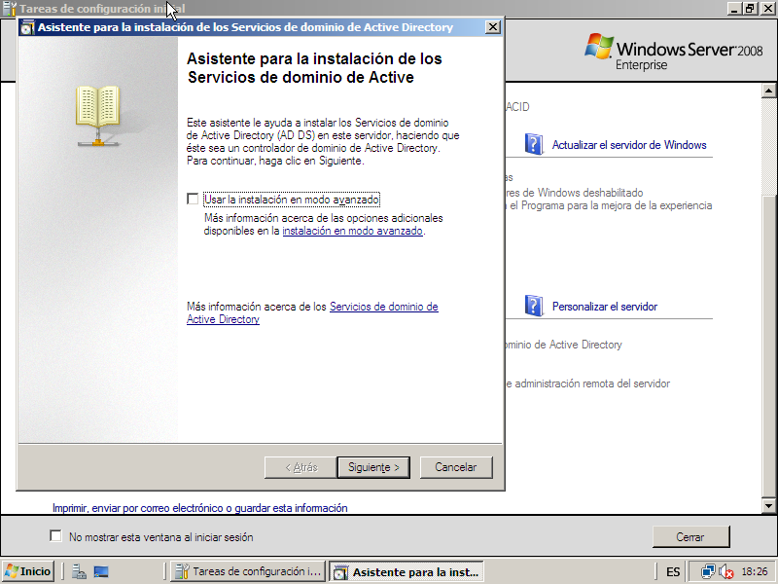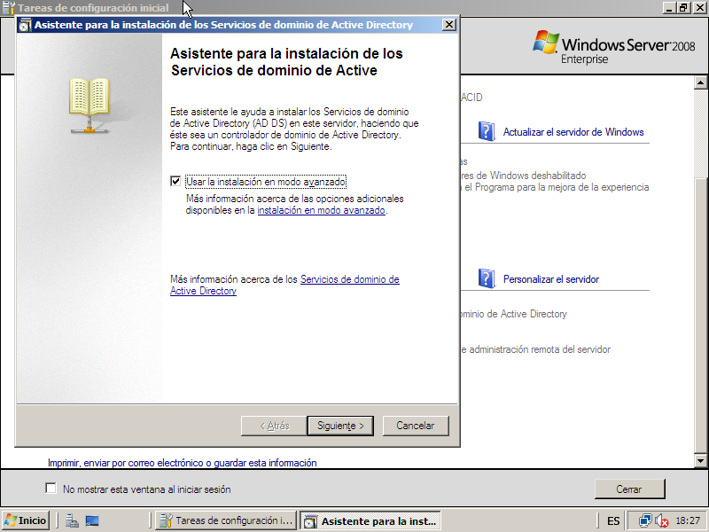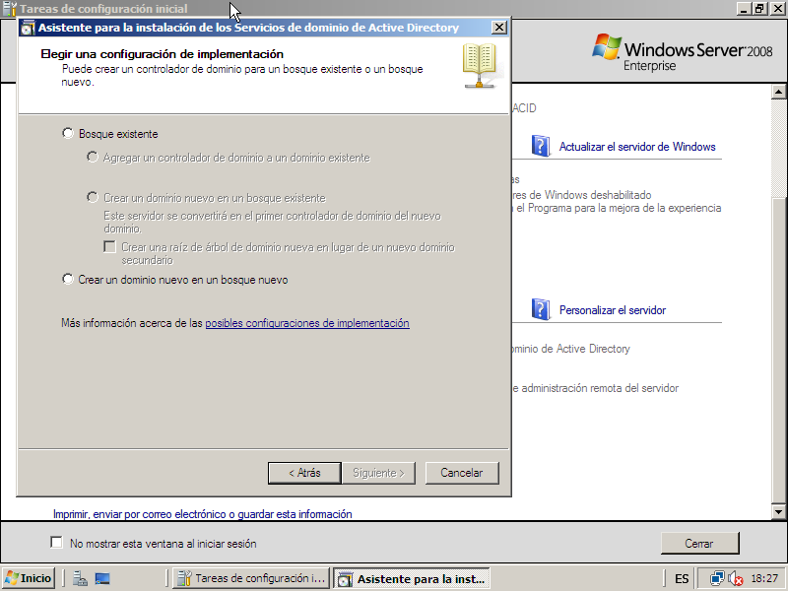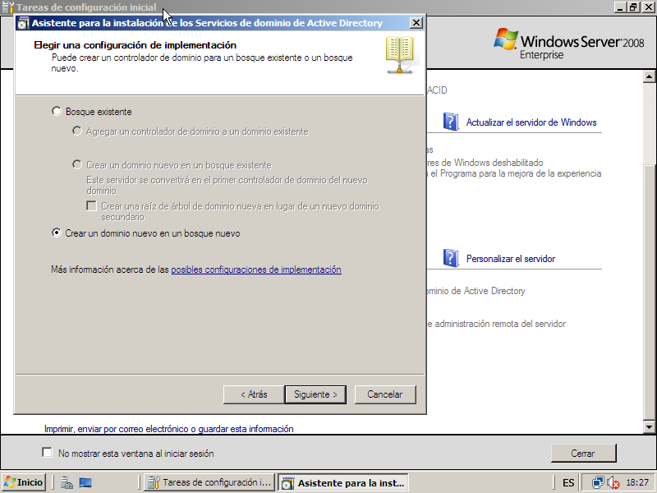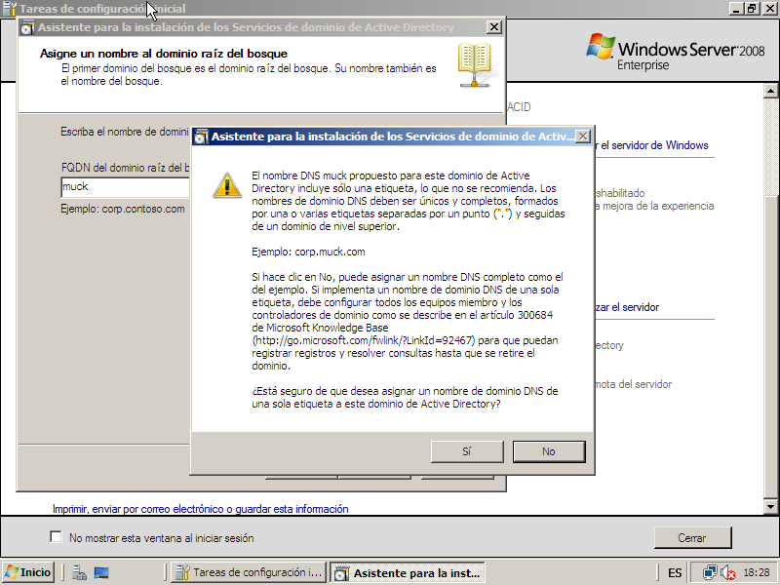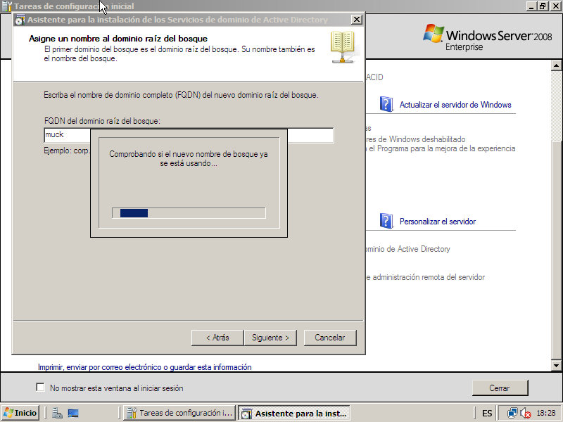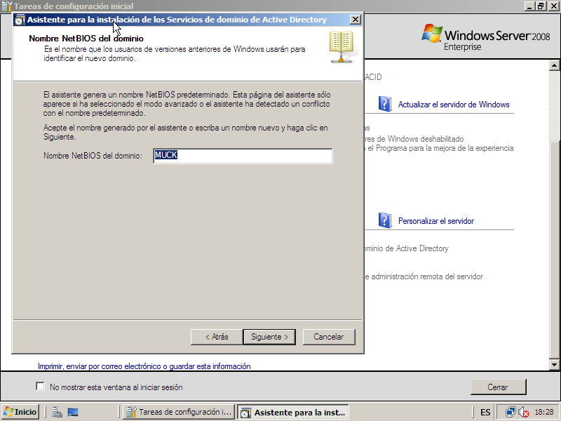

(El nombre es Opcional)

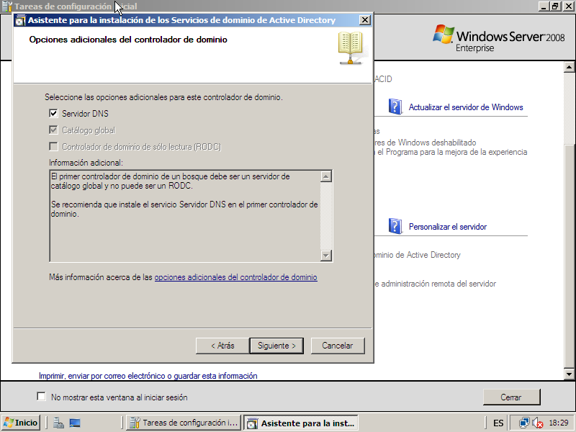

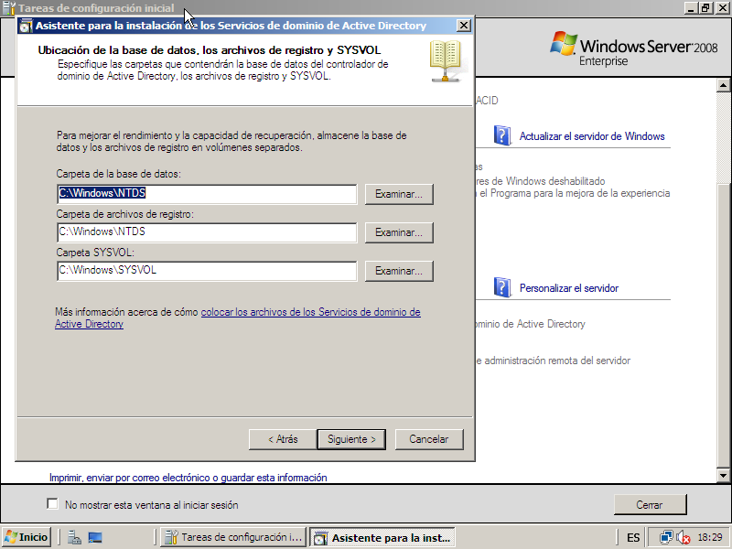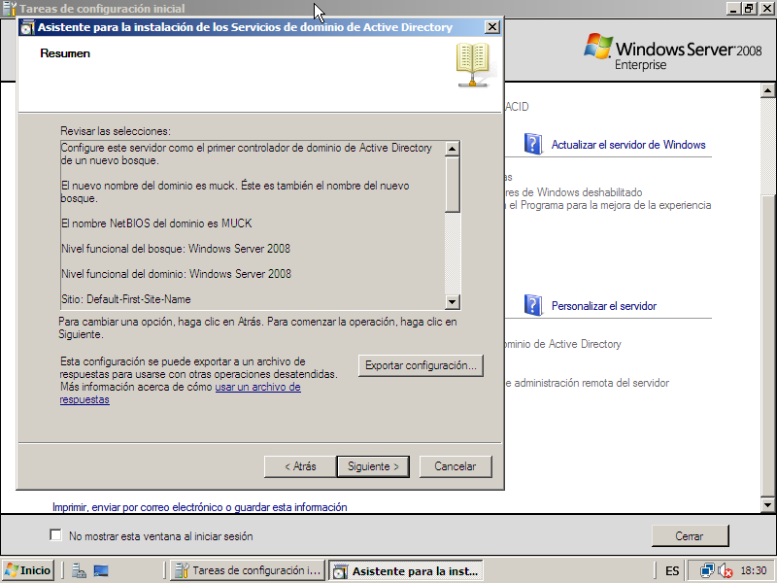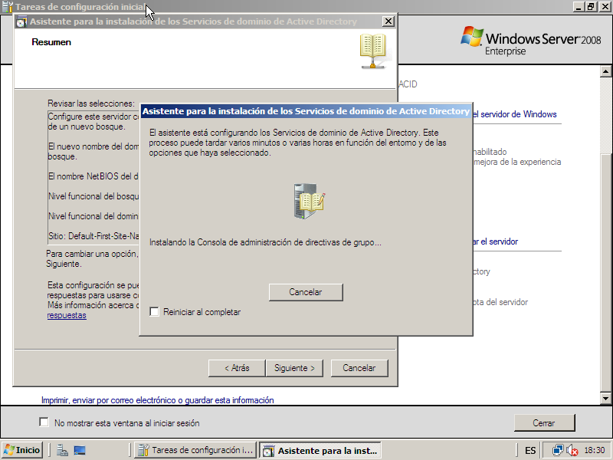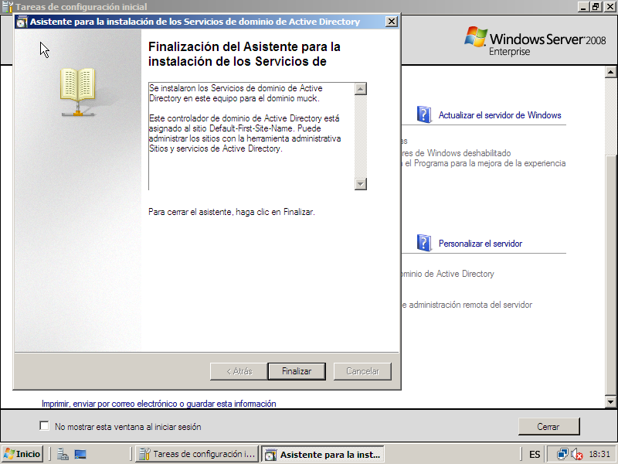

Hasta Llegar al final donde tendremos que reiniciar el equipo para que se ajuste la configuración.

## Configuración y Herramientas de Active Directory

### Configuración (iP de red, mascara de red, puerta de enlace, DNS)

Para configurar nuestra ip es necesario acceder al panel de control/ centro de redes y recursos compartidos / administrar conexiones de red -> seleccionamos nuestro controlador -> accedemos a las propiedades y una vez allí nos encontraremos con esta ventana.

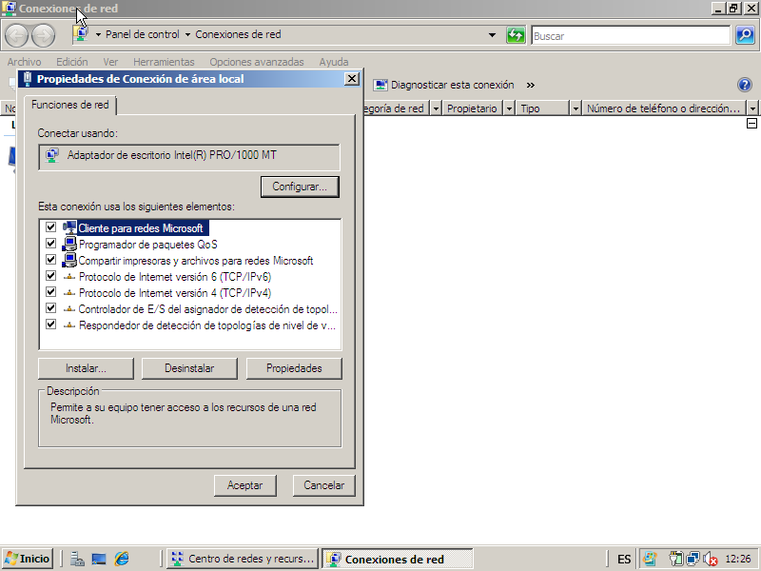

Posterior mente ingresaremos a las propiedades del elemento ipv4.

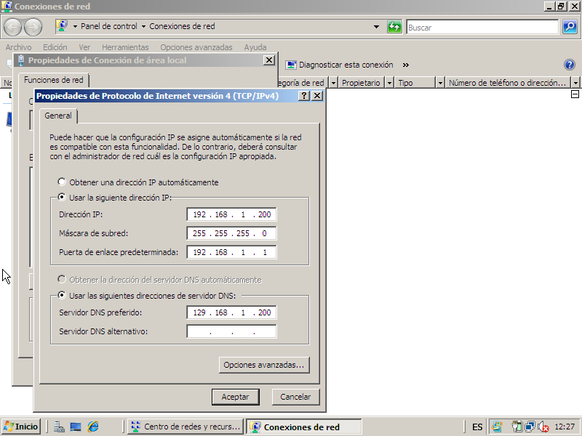

Donde procederemos a configurar nuestra red en cada uno de los puntos que se detalla en la imagen.

### Creación de usuarios y grupos en Active Directory

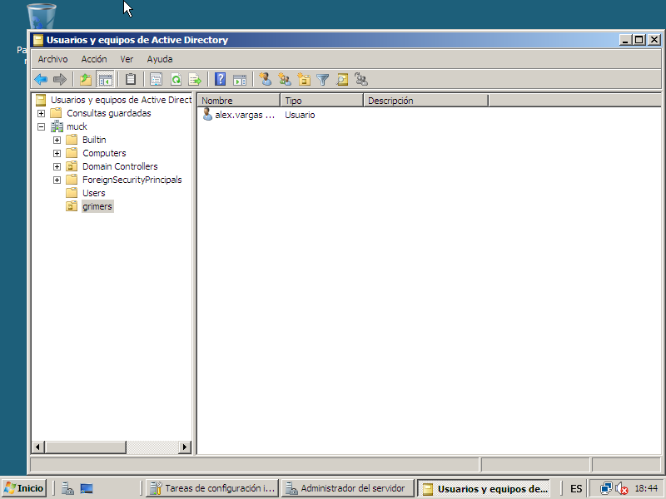

Para acceder a la ventana que vemos en este ítem es necesario dirigirse a inicio -> herramientas administrativas -> Usuarios y equipos de Active Directory. Se recomienda establecer un nuevo directorio para generar los usuarios, en mi caso se llama grimers.

Procederemos a crear un usuario en Active Directory, presionando clic derecho en el directorio -> nuevo -> usuario.

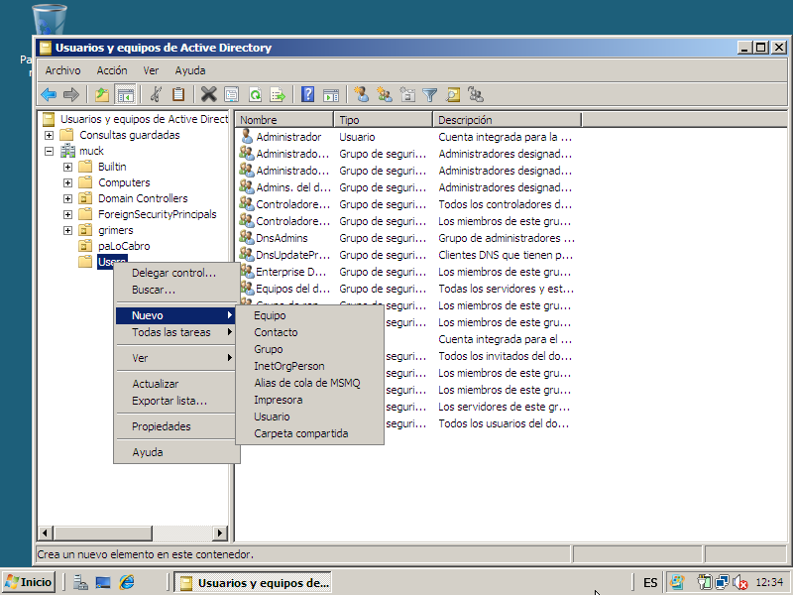

Donde procederemos a llenar los datos de nuestro usuario

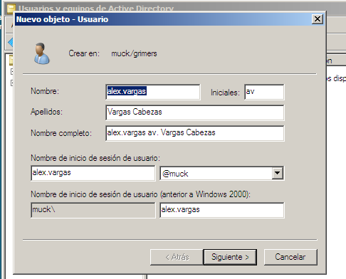

Una vez creado nuestro usuario de prueba, procederemos a crear un grupo de trabajo, accederemos a Inicio -> Herramientas administrativas -> Administración de directivas de grupo.

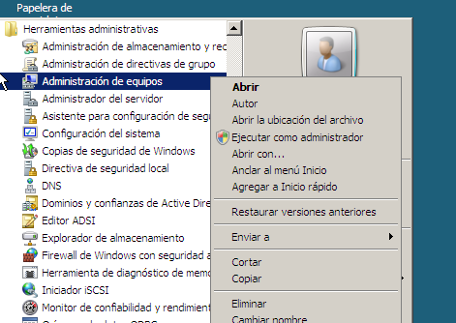

Bien una vez adentro del administrador iremos al directorio que creamos anterior mente y presionaremos en “crear un GPO en este dominio y vincularlo aquí”.

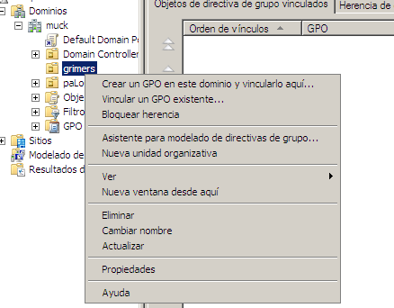

Tendremos que darle nombre a nuestro GPO (Group Policy Object)

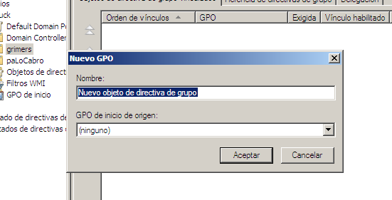

### Agregar usuarios a grupos

Una vez creado el grupo, procederemos a agregar usuarios a este grupo (aun que en teoría todos los usuarios de grimers ya se encuentran en el grupo), para esto presionaremos clic derecho sobre el grupo y luego editar.

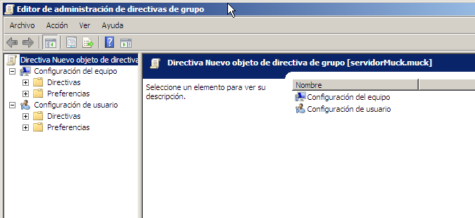

Una vez aquí ya le podemos dar reglas a todos los usuarios.

### Creación de reglas (bloqueo de programa)

Para prohibir la ejecución de aplicaciones especificas accederemos a

Directivas -> Sistema -> No ejecutar aplicaciones de Windows especificas

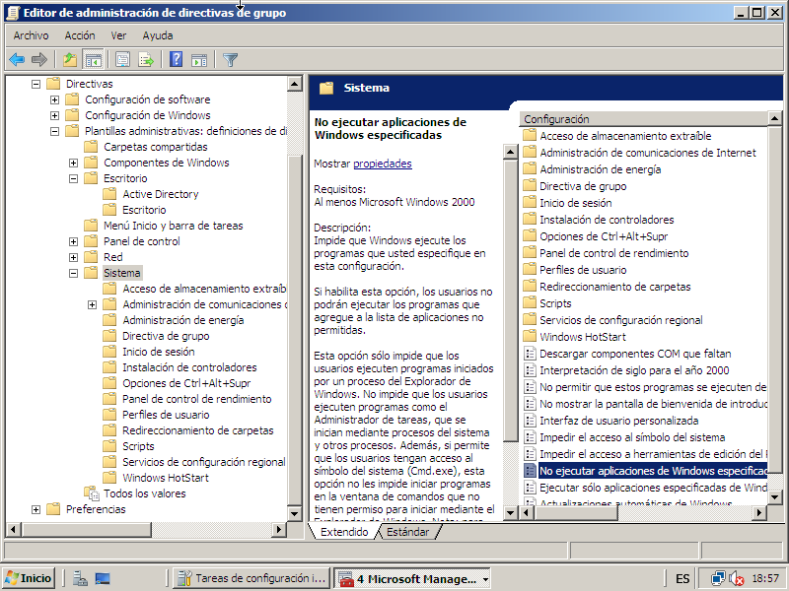

Creación de reglas( colocar mismo fondo de pantalla en toda la red)

Para darle el mismo fondo de pantalla a todos los usuarios accederemos a

Directivas -> Escritorio - > Tapiz del escritorio

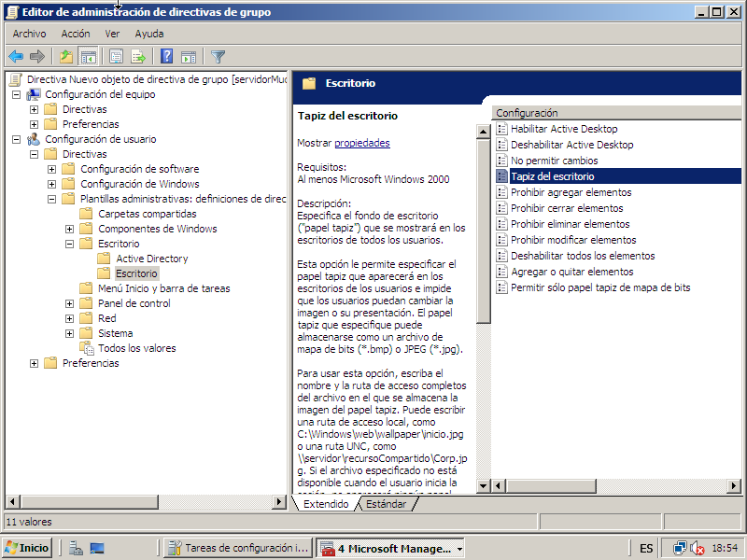

Habilitamos la opción y le asignamos la ruta de la foto.

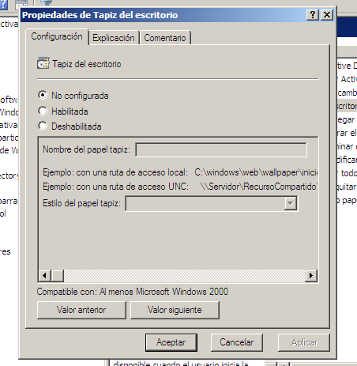

Para esto debemos crear una carpeta compartida en la red.

Crearemos una carpeta en cualquier lugar que usted desee y posteriormente accederemos a sus propiedades con clic derecho.

Propiedades -> Compartir -> Uso compartido avanzado

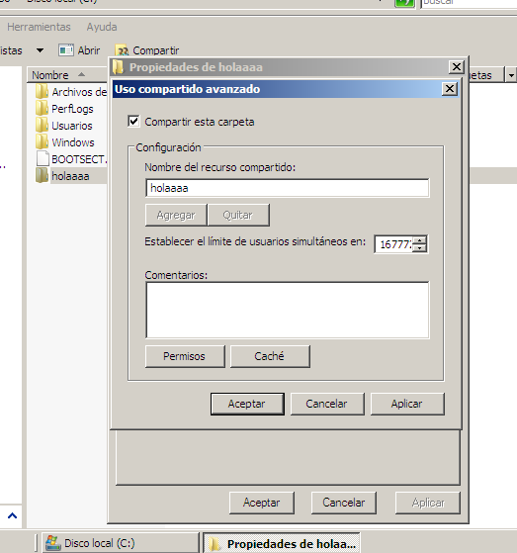

Habilitamos el uso compartido y le damos los permisos correspondientes ( en este caso se los di todos pero no es necesario)

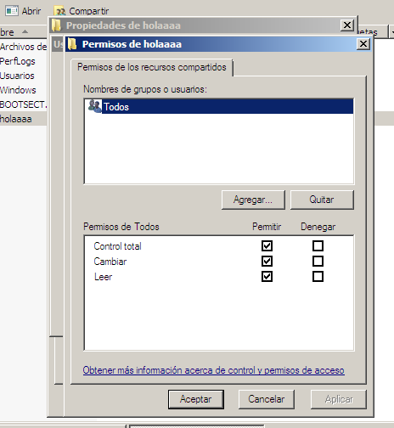

Volvemos entonces a nuestra configuración del papel Tapiz y le damos la ruta correspondiente a la carpeta compartida con el nombre del archivo que deseamos compartir.

